Неуспеваемость – это отставание в учении, при котором за отведенное время учащийся не овладевает на удовлетворительном уровне знаниями, предусмотренными учебной программой, а также весь комплекс проблем, который может сложиться у ребенка в связи с систематическим обучением (как в группе, так и индивидуально). | Государственное учреждение образования  «Пастовичская средняя школа» | Методическое объединение учителей естественно-математического цикла | 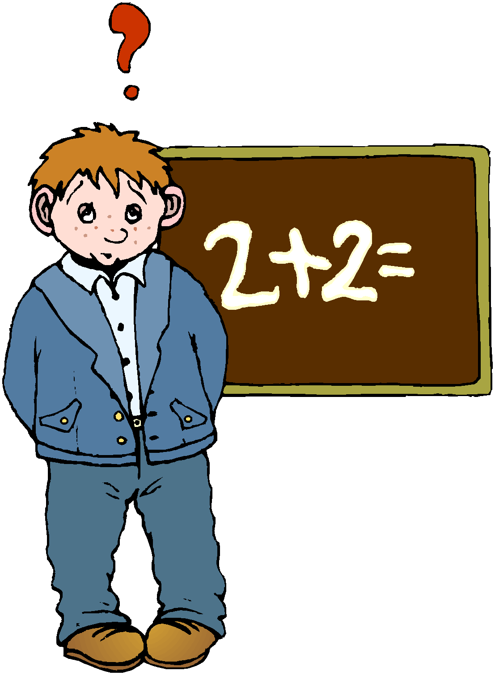  Рекомендации по работе со слабоуспевающими учащимися

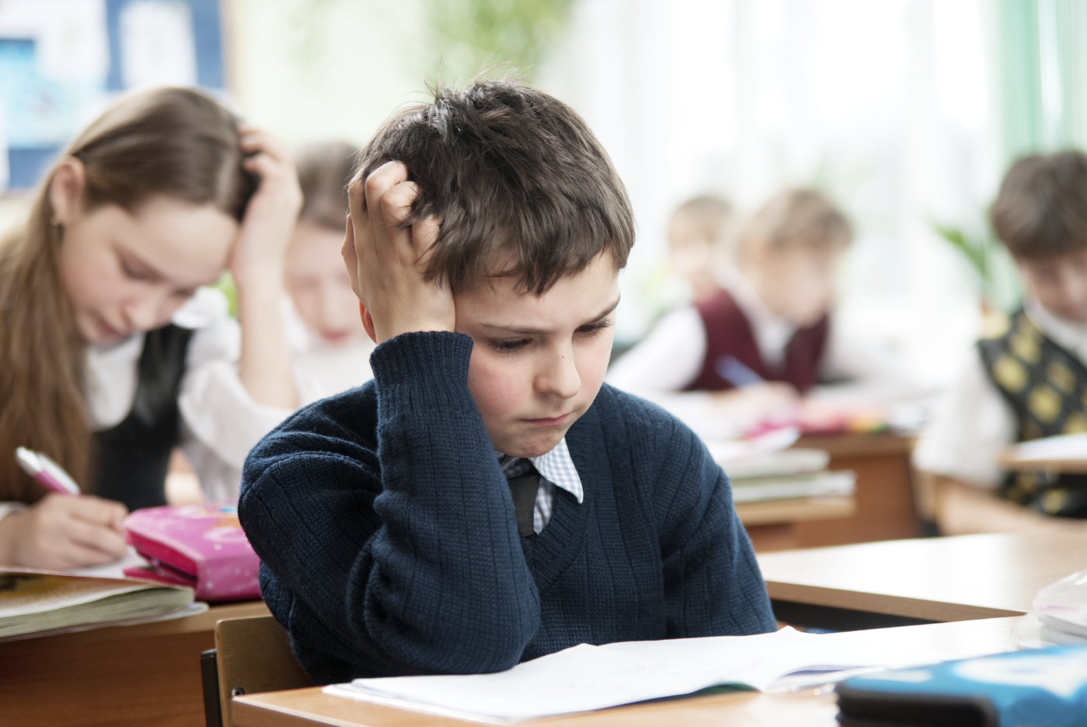  Для наиболее эффективного взаимодействия с слабоуспевающим учащимся целесообразно выполнять ряд рекомендаций:  1. При опросе давайте примерный план ответа, разрешайте пользо-ваться планом, составленным дома или записями, сделанными на уроке.  2. Задавайте наводящие вопросы, помогающие последовательно изложить материал.  3. При опросе создавайте специальную ситуацию успеха, разрешайте дольше готовиться у доски, снижайте темп опроса, стимулируйте подбадриванием и похвалой. | 4. Регулярно проверяйте усвоение материала, особенно по тем темам уроков, на которых учащийся отсутствовал.  5. В ходе опроса и при анализе ответа обеспечивайте атмосферу добро-желательности, проявляйте дели-катность и чуткость.  6. При изложении нового материала чаще обращайтесь к учащимся с вопросами, выясняющими степень понимания ими материала, привлекайте их в качестве помощников при демонстрации опытов, наглядных пособий.  7. Анализируя их самостоятельную работу, отмечайте успехи и положительные моменты, указывайте на типичные затруднения и пути их преодоления.  8. При организации домашней работы, подбирайте задания по осознанию и исправлению ошибок: проводите подробный инструктаж, предлагайте карточки - консультации. Рассчитывайте так объем домашнего задания, чтобы не допускать перегрузки учащегося. | С целью преодоления пробелов в знаниях, умениях и навыках система мер по оказанию помощи слабоуспевающему учащемуся должна включать следующие виды деятельности:  1. Помощь в планировании учебной деятельности (планирование повторения и выполнения минимума упражнений для ликвидации пробелов, алгоритмизация учебной деятельности по анализу и устранению типичных ошибок).  2. Дополнительное инструктирование в ходе учебной деятельности. Более подробно объясняйте последовательность выполнения задания, разбивайте задание на дозы и этапы. Стимулируйте их самостоятельные действия.  3. Стимулирование учебной деятельности (поощрение, создание ситуаций успеха, побуждение к активному труду и др.).  4. Контроль за учебной деятельностью (более частый опрос ученика, проверка всех домашних заданий, активизация самокон-троля в учебной деятельности и др.).  5. При невозможности преодолеть неуспева-емость путем организации самостоятельной работы школьника следует организовать различные формы взаимопомощи со сторо-ны одноклассников. При большой запущенности программного материал учитель сам проводит дополнительные занятия с учащимся.

